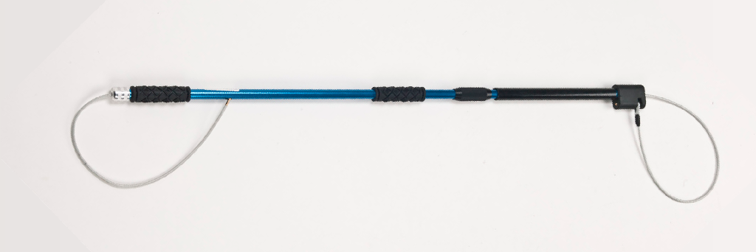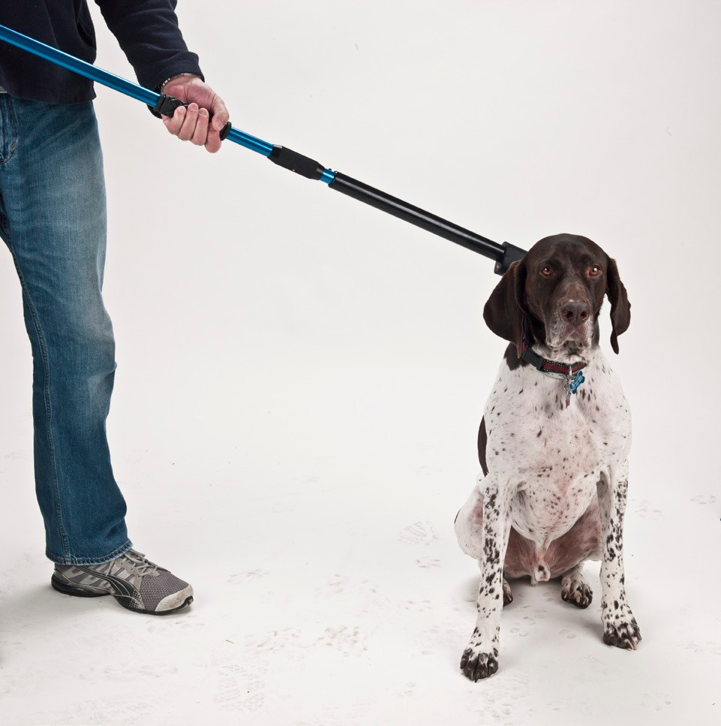Пристрій для захоплення тварин з подвійною фіксацією

Склад:
• Нековзні ручки
• Механізм автоматичного блокування
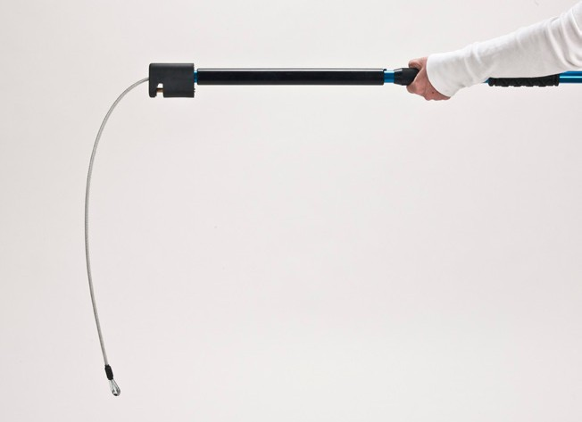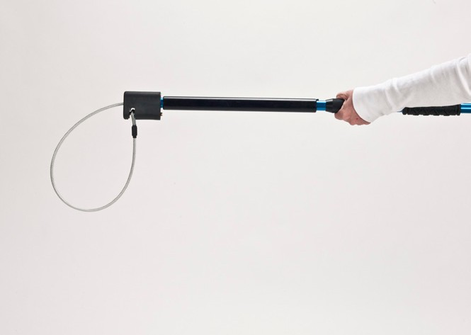• Пружинна велика петля
2.
1.
• Надміцний анодований алюмінієвий вал
• Захисний кожух Bite Guard
• Товста петля з вініловим покриттям
• Просте керування ковзанням (миттєвий
випуск)
• Відпуск (швидке звільнення)

Потягніть ковзанок вниз до звільнення петлі.
Щоб повторно зробити петлю, потягніть ковзанок вниз.

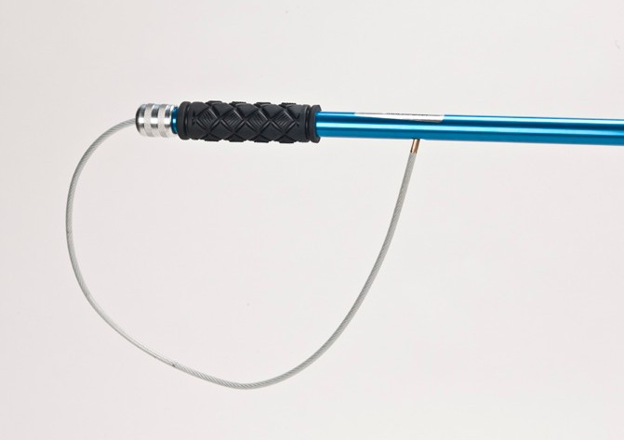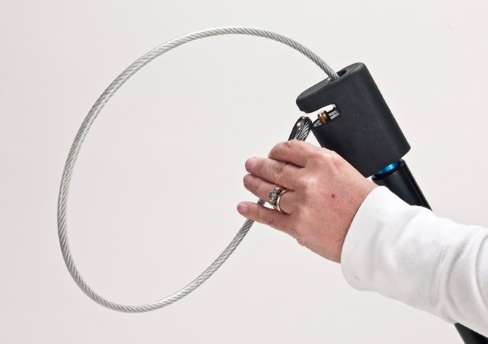
4.
3.

Покладіть петлю на
фіксатор і відпустіть ков-
занку

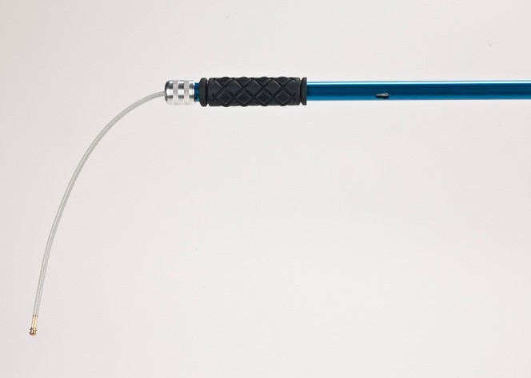
5.

Потягніть срібну ручку фіксатора
в основі жердини, щоб зробити
більшу петлю, або потягніть
кабель, щоб затягнути його.

У стовпі є отвір для зручності
зберігання кабелю, коли він не використовується

Replacing Worn Noose Cable

- 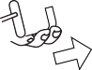Release the noose by pulling at the instant release.
- Remove the protective rubber from the pole head.
- Locate the pole head locking hex screw. Unscrew it 3-4 rounds with a M2 size hex wrench.

WARNING
Locking hex screw must be loose before pole head disassembly or threads on the pole may be damaged.

- Unscrew the instant release cable hex screw with a M2.5 size hex wrench. Extract the cable from end of the hex screw.
- Pull out instant release cable by the copper end- nut, about 1 1/2 to 2 inch for enough clearance to disassemble the pole head.
- Disassemble the pole head by unscrewing it from the pole.

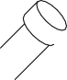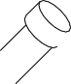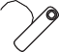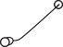

Hex Screw

- Pull back the release knob and continue to release the cable at the pole end until you see the cable-joint nut.
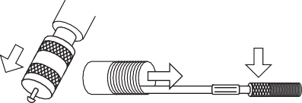

Cable-Joint Nut
- Unscrew the cable-joint nut.

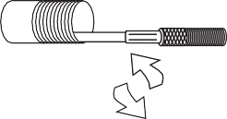
- Unscrew the Phillips head screw, and pull out the cable from the noose end.

Phillips Head Screw

13.

16.
Insert the replacement cable from the noose end through the pole head. Once inserted, mount the Phillips head screw on the cable end, and tighten it.

Phillips Head Screw

Wedge the quick release cable at the groove. The groove is located at the head of pole.
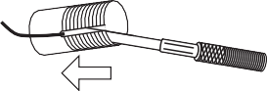

Insert the quick release cable through the end of hex screw. Pull the cable tight and then tighten the hex screw with a M2.5 size hex wrench.Tug the end of cable into the pole head cavity.

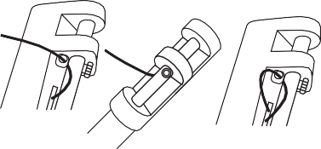
- Tighten the cable-joint nut onto the replacement cable.
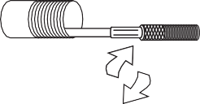

14. Pull back the cable from the pole end until it is possible to reassemble the pole end.

17. Tighten the pole head locking hex screw with a M2 size hex wrench. Replace the protective rubber onto the pole head.

Tighten hex screw to secure the pole head.

12.

15.
Re-insert the quick release cable until it is visible at the head of pole.
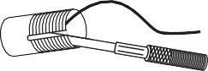

Tighten the pole head and then reverse about 1/8 of turn. Insert the instant release cable into the pole head and pull through the other end as much as possible. Continue the cable pulling and tighten the pole head.
